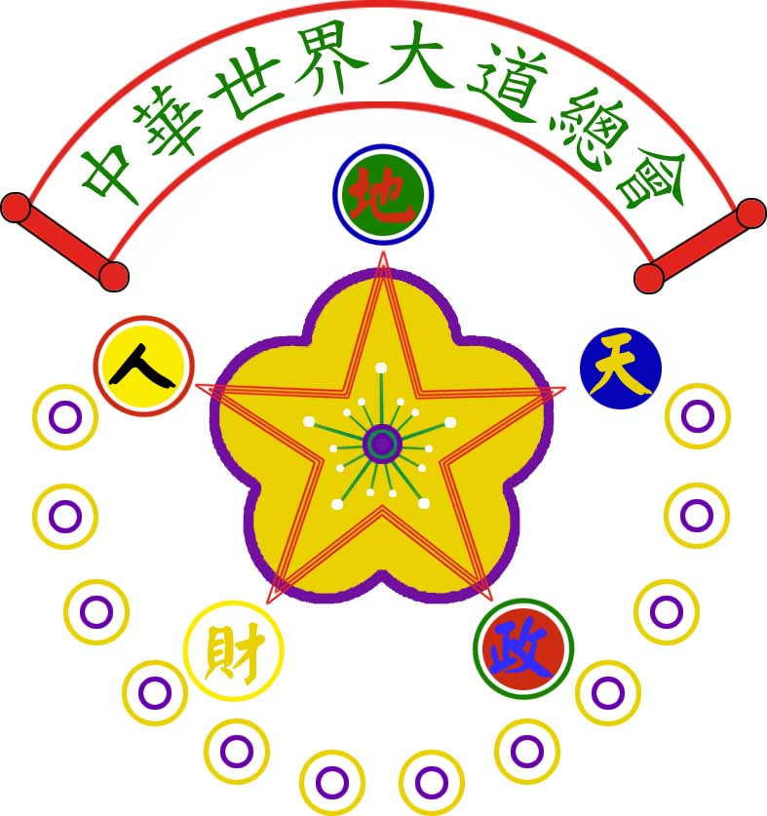
中華世界大道總會
附件1
道德優良小公民 |  |  | 市  縣(市) | 國小優良事蹟推薦表
姓名： |  | 性別 |  |  | 家  庭  狀  況 | 稱謂 | 稱謂
 |  | 出生 | 年 月 日 |  | 家  庭  狀  況
班級: 年 班 |  | 出生 |  |  | 家  庭  狀  況
 |  | 電話 | (學校) |  | 家  庭  狀  況
優良事蹟  1.事蹟字數六百字至八百字以內，請註明撰寫人與受推薦者之關係。  2.候選人生活獨照一張依式黏貼(請張貼於附件二)  備註:打字於此欄位請用12號字體  3.事蹟若是入選美德之星會被刊登至美德書，推薦前請經過家長同意，再將推薦資料送至本會。 | 撰寫人: 與該生關係: 撰寫人mail:
推薦單位： （請蓋上學校印章）
級任導師： （簽章）
導師mail:
承辦人(主任或組長)：
學校地址：
連絡電話：
中 華 民 國 年 月 日
填表說明：
- 曾獲本會道德優良小公民表揚者請勿重複提報。
二、最近三年內，如有不良紀錄者請勿推薦。
三、一位受推薦者填寫一張表格。
四、推薦表下方推薦單位，請務必蓋上學校印章，並將Word檔、核章後掃描檔回傳至本會信箱，完成受理。
中華世界大道總會

道德優良小公民受推薦人生活照電子檔

推薦單位： 國小 被推薦人姓名：____________________
受推薦人彩色生活照電子檔一張(最近一年拍攝)
本照片乃作為資料建檔用，不會刊登在美德書喔～

備註:請選擇獨照

